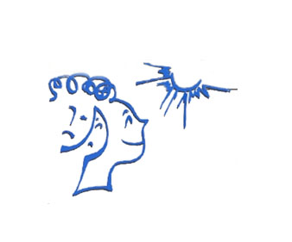**Κέντρο Πρόληψης Χίου *Ναυτίλος***

**Ροδοκανάκη 42 & Νεοφ. Βάμβα, Χίος 82132**

**Τηλ: 2271020838-40704**

**E-mail: kphiou@otenet.gr**

**Http:** [**www.prolipsihiou.gr**](http://www.prolipsihiou.gr)

**Πρόσκληση**

Με αφορμή την Παγκόσμια Ημέρα Κατά των Ναρκωτικών, σας προσκαλούμε στην Ημερίδα που διοργανώνει το Κέντρο Πρόληψης Χίου *ναυτίλος,* σε συνεργασία με τοπικές υπηρεσίες ψυχικής υγείας, εκπαίδευσης και πρόνοιας με θέμα:

**«Ψυχοκοινωνικές ανάγκες στην κοινωνία της Χίου. Διαπιστώσεις, προβληματισμοί και καλές πρακτικές».**

Η Ημερίδα θα πραγματοποιηθεί στον Οίκο Χίου Διδασκάλου, την Πέμπτη 27 Ιουνίου 2024, 9.00-13.00.

Η παρουσία σας θα μας τιμήσει.

